**Kissimmee**

**Duración: 8 días**

**Llegadas: diarias, 01 de enero al 31 de diciembre 2024**

**Mínimo 2 pasajeros.**

**Servicios compartidos.**

**Día 1.- Orlando - Kissimmee**

Bienvenido a la ciudad de Orlando! Check-in empieza a las 16:00 horas. En caso de llegar más temprano, es posible guardar su equipaje en el hotel y aprovechar la ciudad hasta que su casa esté lista. **Alojamiento.**

**Días 2 - 6.- Kissimmee**

Se recomienda visitar el famoso complejo Walt Disney World Resort. Elija uno de los 4 parques temáticos de Disney (Magic Kingdom Park, Epcot, Disney’s Hollywood Studios o Disney’s Animal Kingdom Theme Park) y diviértase.

También podrá realizar un viaje inolvidable a través de islas con temáticas exclusivas donde tus aventuras favoritas cobran vida. Vuela por encima de Hogwarts™ en Hogsmeade™ de The Wizarding World of Harry Potter™, lucha contra los villanos en lo alto de la ciudad en The Amazing Adventures of Spider- Man® y escapa de las fauces de un tiranosaurio rex en Jurassic Park River Adventure®.

En el principal parque temático basado en películas y televisión del mundo, experimentarás la magia y la emoción del nuevo espacio Diagon Alley™ de The Wizarding World of Harry Potter™, harás un recorrido rápido por Krustyland en The Simpsons Ride™, disfrutarás del gracioso y alegre Despicable Me Minion Mayhem, te unirás a la batalla en TRANSFORMERS: The Ride–3D y ayudarás a salvar a la Princesa en Shrek 4-D. **Alojamiento.**

**Día 8.- Kissimmee - Orlando**

Llega el fin de nuestro paseo. **Traslado al aeropuerto no incluido.** ¡Buen Viaje! Check-out a las 11:00 horas. **Fin de nuestros servicios.**

**SE NECESITA VISA PARA VISITAR ESTADOS UNIDOS**

**Incluye:**

* 7 noches de alojamiento en la casa vacacional de su elección
* Asistencia de viaje básica

**No incluye:**

* Boleto aéreo
* Alimentos no especificados
* Todo servicio no descrito en el precio incluye
* Propinas y gastos personales
* Visa de Ingreso a USA

**Importante:**

* Se considera menor de 3 a 9 años y junior de 10 a 17 años.
* Máximo 2 menores compartiendo con 2 adultos en la ocupación máxima de la habitación
* Los hoteles están sujetos a cambio según la disponibilidad al momento de la reserva por el tour operador. En ciertas fechas, los hoteles propuestos no están disponibles debido a eventos anuales preestablecidos. En esta situación, se mencionará al momento de la reserva y confirmaremos los hoteles disponibles de la misma categoría de los mencionados.
* Habitaciones estándar. En caso de preferir habitaciones superiores favor de consultar.
* No se reembolsará ningún traslado o visita en el caso de no disfrute o de cancelación del mismo.
* El orden de las actividades puede tener modificaciones
* Al momento de su registro en el hotel, una tarjeta de crédito le será requerida, esto es con el fin de garantizar que usted se compromete a no dañar la habitación y dejarla en las mismas condiciones que le fue entregada. La Tarjeta de crédito le ayudara también para abrir crédito dentro de las instalaciones del hotel para consumo interno.
* Manejo de equipaje en el tour máximo de 1 maleta por persona. En caso de equipaje adicional costos extras pueden ser cobrados en destino.
* Para poder confirmar los traslados debemos recibir la información completa a más tardar 30 días antes de la salida. Si no recibimos esta información el traslado se perderá sin reembolso.

|  |  |
| --- | --- |
| **HOTELES PREVISTOS O SIMILARES** | |
| **CIUDAD** | **HOTEL** |
| **KISSIMMEE** | 1300 CONDO AT REUNION |
| 411 WANDERLUST HAVEN |
| 5548 VILLA RESORT HEAT |
| CHECK IN - 15:00HRS // CHECK OUT- 11:00HRS | |

|  |  |  |  |
| --- | --- | --- | --- |
| **TARIFA POR PERSONA EN USD** | | | |
| **SOLO SERVICIOS TERRESTRES** | | | |
|  | **8 PAX** | **10 PAX** | **12 PAX** |
| 1300 CONDO AT REUNION | **300** | **N/A** | **N/A** |
| 411 WANDERLUST HAVEN | **420** | **340** | **N/A** |
| 5548 VILLA RESORT HEAT | **560** | **460** | **390** |
|  |  |  |  |
| **TARIFA POR PERSONA EN USD** | | | |
| **SERVICIOS TERRESTRES Y AÉREOS** | | | |
|  | **8 PAX** | **10 PAX** | **12 PAX** |
| 1300 CONDO AT REUNION | **540** | **N/A** | **N/A** |
| 411 WANDERLUST HAVEN | **660** | **580** | **N/A** |
| 5548 VILLA RESORT HEAT | **800** | **700** | **630** |

|  |
| --- |
| **RUTA AÉREA PROPUESTA CON AEROMEXICO SALIENDO DE LA CIUDAD DE MÉXICO:** |
| **MÉXICO - ORLANDO - MÉXICO** |
| **IMPUESTOS (SUJETOS A CONFIRMACIÓN): 195 USD POR PASAJERO** |
| **LOS VUELOS SUGERIDOS NO INCLUYEN FRANQUICIA DE EQUIPAJE - COSTO APROXIMADO 40 USD POR TRAMO POR PASAJERO.** |
| SUPLEMENTO PARA VUELOS DESDE EL INTERIOR DEL PAÍS - CONSULTAR CON SU ASESOR TRAVEL SHOP |
| **TARIFAS SUJETAS A DISPONIBILIDAD Y CAMBIO SIN PREVIO AVISO** |
| **SE CONSIDERA MENOR DE 3 A 9 AÑOS Y JUNIOR DE 10 A 17 AÑOS** |
| **VIGENCIA: 01 DE ENERO AL 31 DE DICIEMBRE 2024** |
| **CONSULTAR SUPLEMENTOS PARA TEMPORADA ALTA** |

**1300 Condo at Reunion**

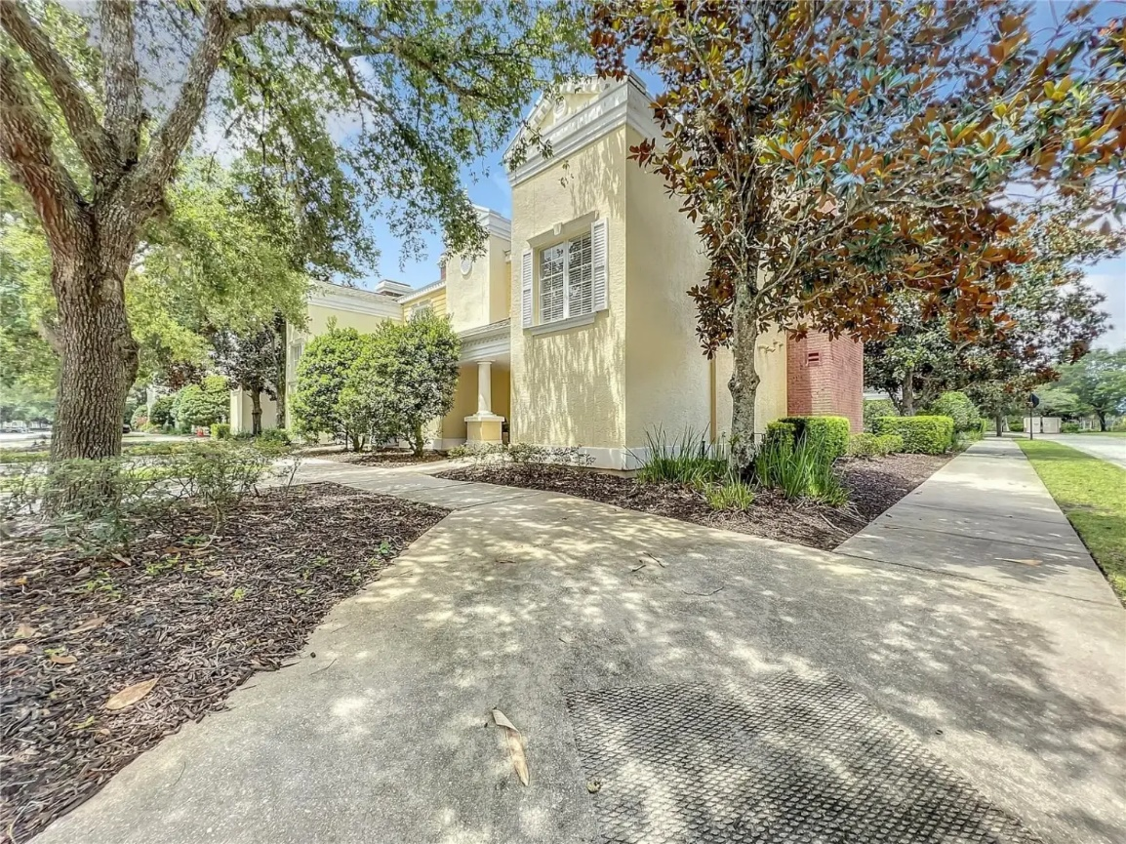

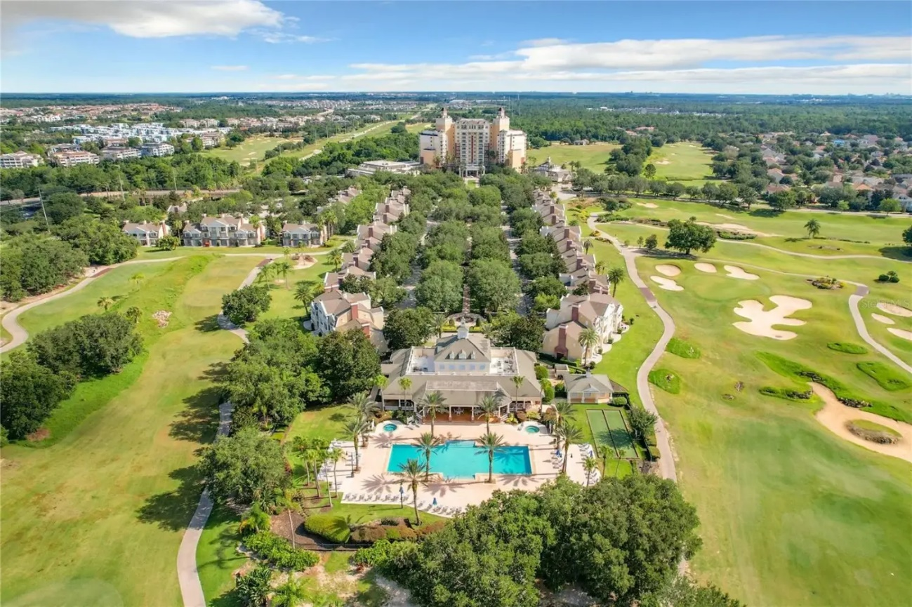

**411 Wanderlust Haven**

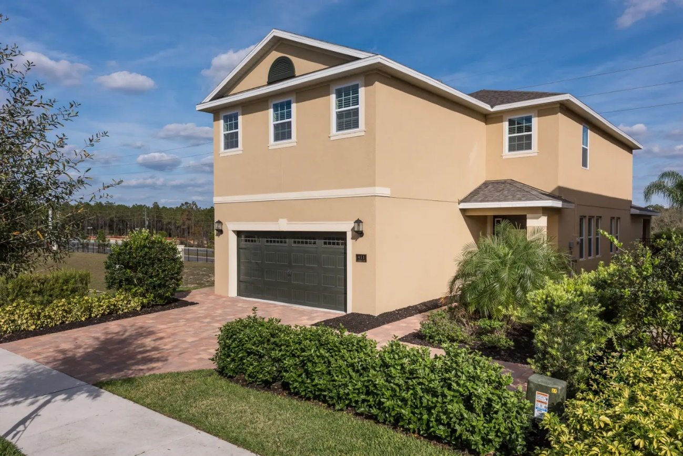

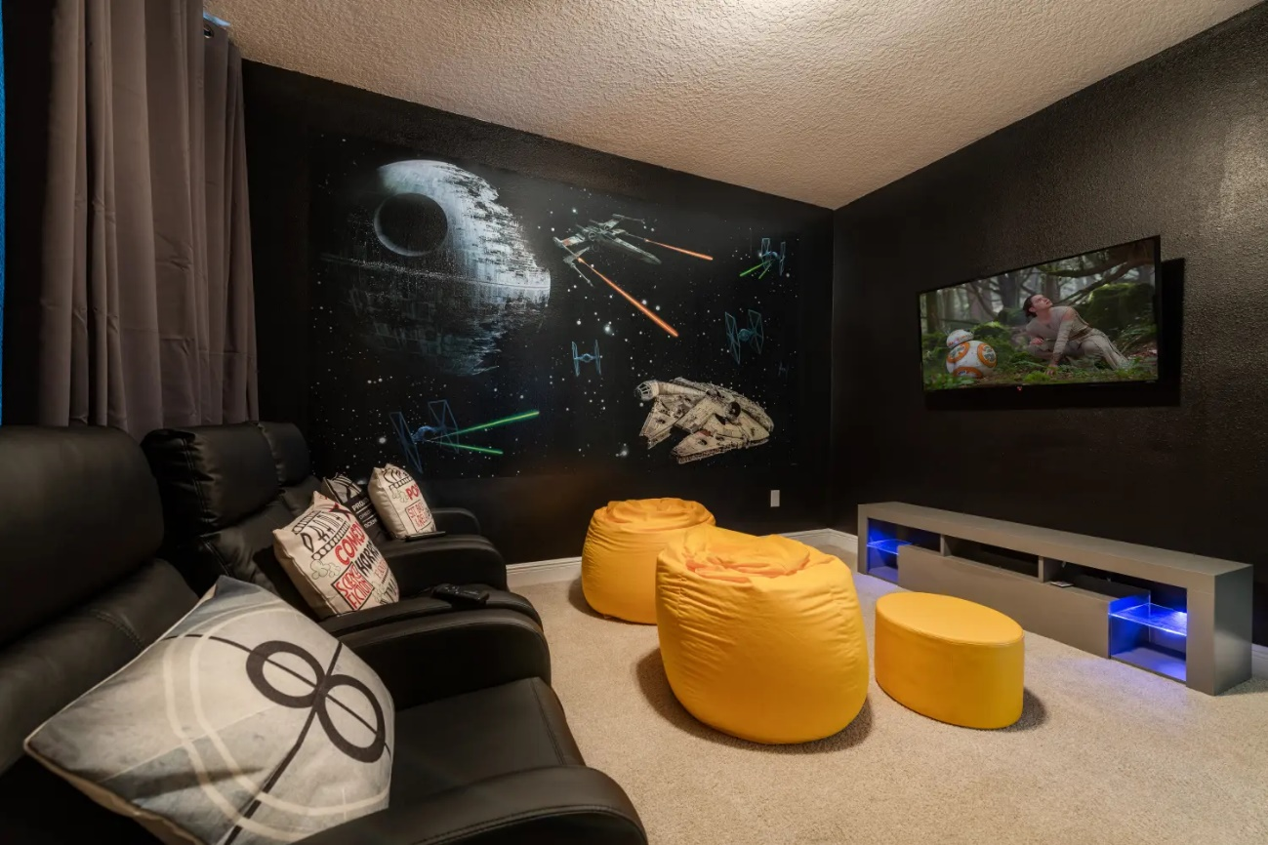

**5548 Villa - Resort Heat**

